Освобождение от уплаты государственной пошлины за совершение нотариальных действий.
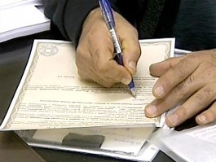

11.10.2018 года вступил в силу Федеральный закон №359-ФЗ, которым внесены изменения в пункт 16 статьи 333-38 части второй Налогового кодекса Российской Федерации. Так, физические лица освобождены от уплаты государственной пошлины за совершение нотариальных действий по удостоверению сделок по отчуждению недвижимого имущества, расположенного в аварийном и подлежащем сносу доме, в случае, если указанные сделки в соответствии с законодательством Российской Федерации подлежат обязательному нотариальному удостоверению.

Старший помощник прокурора Зырянского района
младший советник юстиции Н.В. Чаусова

